Maak op nieuwe laptop een Key aan en importeer in Github

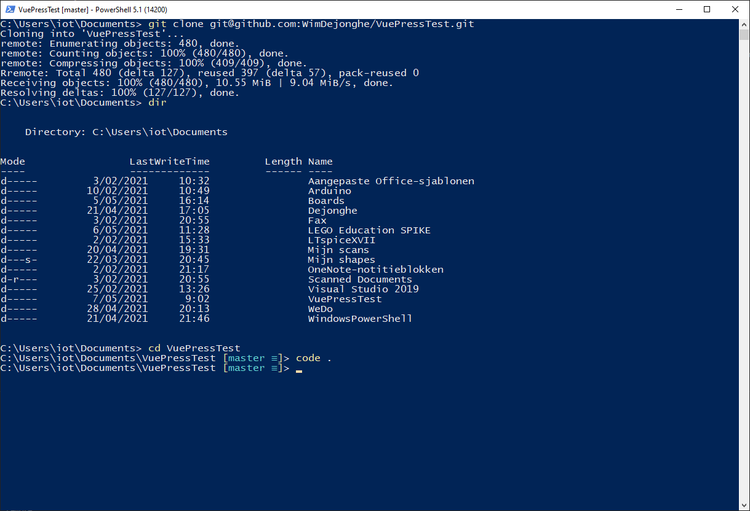

Voer dus een git clone uit op de nieuwe laptop . en that’s it.